راهنماي ثبت درخواست دفاع از پايان نامه /رساله

جهت ثبت " ثبت درخواست دفاع از پایان نامه / رساله "از طریق سامانه جامع آموزش و ازمنوی پیشخوان خدمت اقدام کنید.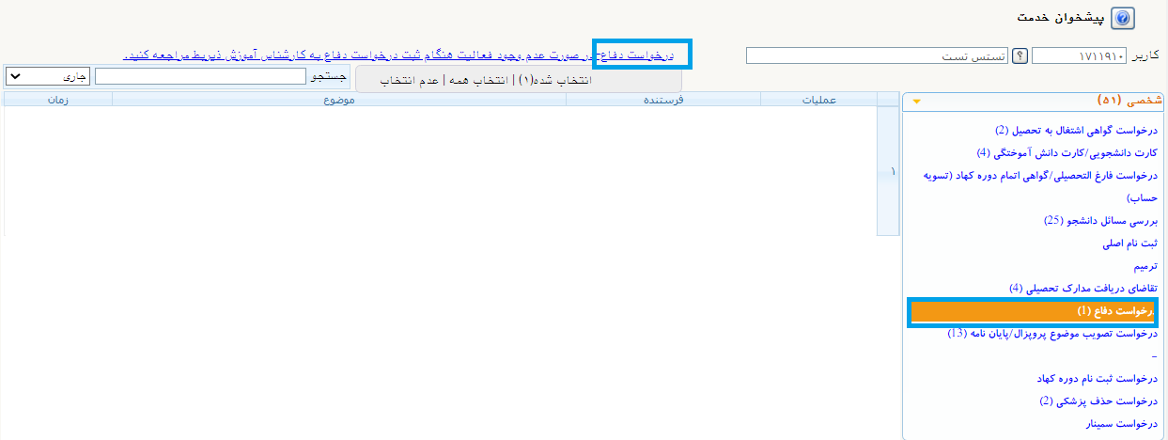

شکل ۱- ثبت درخواست دفاع

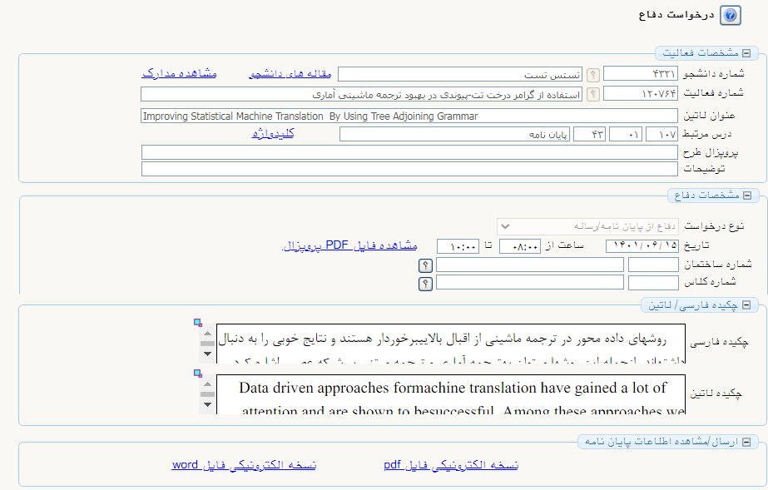

شکل ۲- تکمیل اطلاعات و بارگذاری فایل‌های پایان نامه / رساله

در اين مرحله لازم است در سايت <https://tik.irandoc.ac.ir> اقدام به همانندجويي فايل پايان نامه خود نماييد .

نكات مهم :

1- شناسه استاد در سامانه همانندجو  و ايميل وي جهت دريافت درصد مشابهت را از استاد راهنماي اول خود جويا شويد.

* در صورت عدم اطلاع  از شناسه استاد :

* از شناسه  **ABIWF9  (همه با حروف بزرگ)**
* ايميل  [**similarity@ut.ac.ir**](mailto:similarity@ut.ac.ir)
* نام موسسه "مركز فناوري دانشگاه تهران"

براي عضويت استفاده نماييد .

2-اولويت ايميل دانشجو جهت همانندجويي ، ايميل شخصي مندرج  در سامانه جامع آموزش مي باشد. در صورتي كه ايميل شخصي خالي بود از ايميل دانشگاهي  استفاده نماييد .

جهت مشاهده ايميل درج شده در سامانه آموزش از مسير زير مي توانيد استفاده نماييد.

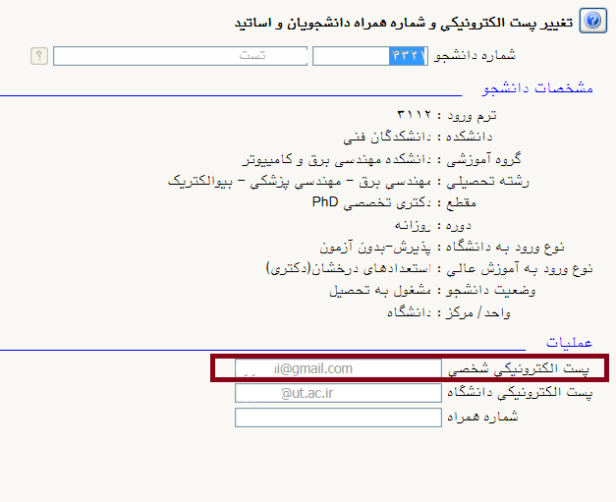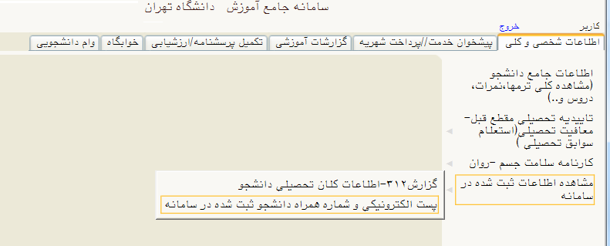

شکل 3-اطلاع از ايميل ثبت شده در سامانه آموزش جهت همانندجويي

پس از اخذ گواهي درصد مشابهت از سامانه همانندجو ، به ثبت درصد همانندجو (در قسمت ويرايش)و همچنين بارگذاري فايل گواهي(در قسمت ارسال مدارک) در درخواست تصویب موضوع و درخواست دفاع در سامانه آموزش-پيشخوان خدمت اقدام نماييد .

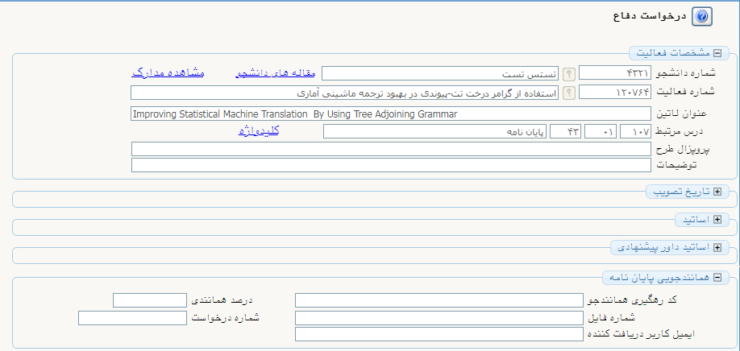

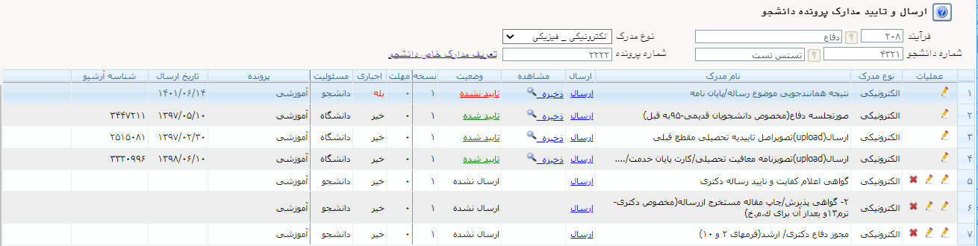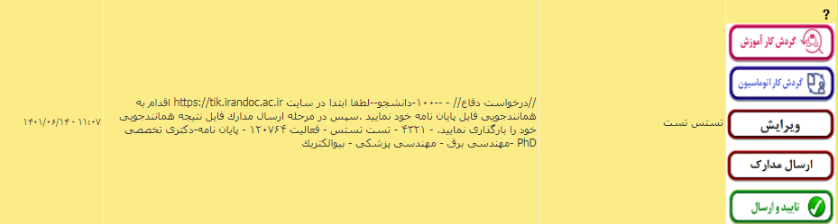

شکل 4-ثبت درصد همانندجويي و بارگذاري گواهي همانندجويي فايل پايان نامه

پس از بارگذاري گواهي همانندجويي و ثبت درصد همانندجويي درخواست را تاييد و ارسال نماييد.

بعد از ارسال درخواست دفاع می‌توانید از طریق آیکون گردش کار از روند گردش کار دفاع خود مطلع شوید.

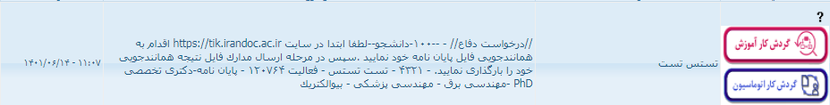شکل 5- اطلاع از گردش کار